PENGEMBANGAN MEDIA PATUNG MINI PLASTISIN

UNTUK MENINGKATKAN KREATIVITAS SISWA PADA MATA PELAJARAN SENI BUDAYA DI

KELAS III SD NEGERI 101815 SIDODADI

Development of Mini Plasticine Sculpture Learning Media to Improve Students’ Creativity in Arts and Culture Subject for
Third Grade Students of SD Negeri 101815 Sidodadi

Laura Natalia Mendrofa, Siti Rakiyah, Pandapotan Tambunan
Universitas Quality (Prodi PGSD FKIP Universitas Quality, Jl. Ringroad-Ngumban Surbakti No. 18 Medan, Kode Pos 20132, Indonesia)
Penulis Korespondensi: sitirakiyah09@gmail.com

Abstrak
Penelitian ini bertujuan untuk menghasilkan media pembelajaran berupa patung mini dari plastisin yang memenuhi kriteria validitas dan kepraktisan dalam mendukung peningkatan kreativitas siswa pada mata pelajaran Seni Budaya kelas III di SD Negeri 101815 Sidodadi. Penelitian ini menggunakan pendekatan Research and Development (R&D) dengan mengadaptasi model ADDIE yang meliputi tahap analisis, perancangan, pengembangan, implementasi, dan evaluasi. Subjek penelitian adalah siswa kelas III sekolah tersebut. Pengumpulan data dilakukan melalui angket validasi oleh ahli media dan ahli materi, serta angket respons guru dan siswa terhadap penggunaan media. Data dianalisis menggunakan teknik kualitatif dan kuantitatif untuk menilai tingkat kelayakan produk. Hasil penelitian menunjukkan bahwa media patung mini plastisin yang dikembangkan berada pada kategori sangat valid berdasarkan penilaian para ahli dan sangat praktis berdasarkan respons pengguna. Media ini terbukti mendukung peningkatan kreativitas siswa dalam pembelajaran Seni Budaya, khususnya pada materi eksplorasi pembuatan bentuk tiga dimensi, sehingga layak digunakan sebagai alternatif media pembelajaran di sekolah dasar.
Keywords: Patung Mini Plastisin, Kreativitas Siswa, Seni Budaya

Abstract
This study aims to develop mini plasticine sculpture learning media that is valid and practical in improving students’ creativity in the Arts and Culture subject for third grade students of SD Negeri 101815 Sidodadi. This research employed a Research and Development (R&D) method using the ADDIE model, which consists of analysis, design, development, implementation, and evaluation stages. The research subjects were third grade students of SD Negeri 101815 Sidodadi. Data collection techniques included validation questionnaires from media and material experts, teacher response questionnaires, and student response questionnaires. The data were analyzed using qualitative and quantitative approaches. The results showed that the developed mini plasticine sculpture learning media met the criteria of being very valid based on expert assessments and very practical based on teacher and student responses’ creativity in Arts and Culture learning, particularly in the material of exploring three-dimensional forms. Therefore, the mini plasticine sculpture learning media is feasible to be used as an alternative learning media to enhance creativity among elementary school students.
Keywords: Mini Plasticine Sculpture Learning Media, Students’ Creativity, Arts and Culture

PENDAHULUAN
Pendidikan dasar memiliki peran penting sebagai fondasi dalam mengembangkan kreativitas siswa yang mencakup kemampuan berpikir kritis, pemecahan masalah, dan inovasi. Namun, praktik pembelajaran Seni Budaya di sekolah dasar masih cenderung berfokus pada kegiatan meniru atau menggambar sederhana, sehingga kesempatan siswa untuk mengeksplorasi ide secara mandiri menjadi terbatas (Jabat et al., 2024). Kondisi tersebut menunjukkan adanya kebutuhan mendesak terhadap inovasi pembelajaran yang mampu mendorong keterlibatan aktif siswa sekaligus mengembangkan potensi kreatif mereka.
Berdasarkan hasil pengamatan awal yang dilakukan di kelas, diketahui bahwa siswa masih mengalami berbagai kendala dalam proses pembelajaran, khususnya dalam mengembangkan ide dan menunjukkan keterlibatan aktif selama kegiatan berlangsung. Siswa cenderung kurang percaya diri serta belum mampu mengekspresikan gagasan secara mandiri. Kondisi tersebut sejalan dengan temuan penelitian yang menyatakan bahwa rendahnya kreativitas dan partisipasi siswa dalam pembelajaran dipengaruhi oleh kurangnya variasi strategi mengajar serta terbatasnya penggunaan media pembelajaran yang mendukung eksplorasi ide secara optimal (Nurlina & Omalyah, 2024).
Berdasarkan dari latar belakang, rumusan masalah dari penelitian ini ialah bagaimana pengembangan media patung mini plastisin yang valid dan praktis untuk meningkatkan kreativitas siswa kelas 3 pada pembelajaran seni budaya? Penelitian ini bertujuan untuk mengembangkan dan menguji kelayakan media patung mini plastisin sesuai karakteristik siswa sekolah dasar. Secara akademik, penelitian ini memiliki relevansi sebagai bentuk kontribusi terhadap pengembangan inovasi media pembelajaran kreatif berbasis aktivitas manipulatif, yang berpotensi mendukung peningkatan kualitas pembelajaran seni di jenjang pendidikan dasar.

BAHAN DAN METODE
Penelitian ini menggunakan pendekatan kualitatif dalam kerangka penelitian dan pengembangan (Research and Development/R&D) dengan model ADDIE yang meliputi tahap analisis, desain, pengembangan, implementasi, dan evaluasi. Pendekatan kualitatif digunakan untuk mendeskripsikan secara mendalam proses pembelajaran, keterlibatan siswa, serta respons guru terhadap media yang dikembangkan. Metode yang diterapkan meliputi observasi kelas, wawancara semi-terstruktur, serta survei melalui angket untuk memperoleh data secara komprehensif.
Penelitian dilaksanakan di SD Negeri 101815 Sidodadi pada semester ganjil tahun ajaran 2025/2026. Subjek penelitian adalah seluruh siswa kelas III yang berjumlah 24 orang. Uji coba produk dilakukan dalam skala kecil dengan melibatkan 8 siswa yang dipilih oleh guru wali kelas berdasarkan kesiapan dan kemampuan mengikuti kegiatan pembelajaran. Objek penelitian adalah media pembelajaran patung mini berbahan plastisin yang dikembangkan untuk meningkatkan kreativitas siswa pada mata pelajaran Seni Budaya.
Prosedur penelitian diawali dengan tahap analisis kebutuhan melalui observasi pembelajaran dan wawancara guru untuk mengidentifikasi permasalahan serta karakteristik siswa. Tahap desain dilakukan dengan merancang prototipe media dan menyusun instrumen penelitian. Pada tahap pengembangan, media direalisasikan menjadi produk nyata dan divalidasi oleh ahli materi dan ahli media. Tahap implementasi dilakukan melalui uji coba penggunaan media dalam pembelajaran, sedangkan tahap evaluasi dilakukan secara berkelanjutan untuk menilai efektivitas dan melakukan perbaikan produk.
Teknik pengumpulan data meliputi observasi untuk mencatat indikator kreativitas siswa, wawancara untuk menggali informasi kebutuhan dan tanggapan guru, serta angket untuk menilai kevalidan dan kepraktisan media dari perspektif ahli, guru, dan siswa. Data kualitatif dianalisis secara deskriptif untuk menggambarkan proses dan respons pembelajaran, sedangkan data kuantitatif dianalisis menggunakan perhitungan persentase skala Likert guna menentukan kategori kevalidan dan kepraktisan media yang dikembangkan.

HASIL DAN PEMBAHASAN

Hasil penelitian menunjukkan bahwa media patung mini plastisin yang dikembangkan memiliki tingkat kevalidan sangat tinggi. Validasi ahli media dan ahli materi masing-masing memperoleh persentase 94,44%, yang menunjukkan bahwa media telah memenuhi aspek kelayakan isi, bahasa, tampilan, serta kesesuaian dengan tujuan pembelajaran Seni Budaya. Temuan ini menegaskan bahwa media yang dirancang telah sesuai dengan karakteristik siswa sekolah dasar dan dapat digunakan sebagai sarana pembelajaran yang representatif untuk materi eksplorasi bentuk tiga dimensi. Secara akademik, kevalidan yang tinggi menunjukkan bahwa pengembangan media berbasis aktivitas manipulatif seperti plastisin dapat menghasilkan perangkat pembelajaran yang selaras dengan kurikulum sekaligus mendukung pendekatan pembelajaran aktif.

Tabel 1. Tampilan Media Patung Mini Platisin Yang Dikembangkan Oleh Peneliti
No | Gambar Media | Deskripsi
1 | 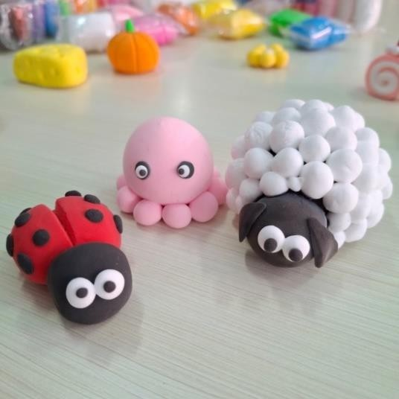 | Tampilan visual, kinestetik, dan taktil dari Clay unggul dalam aspek pedagogis yang dapat menarik langsung perhatian peserta didik.
2 | 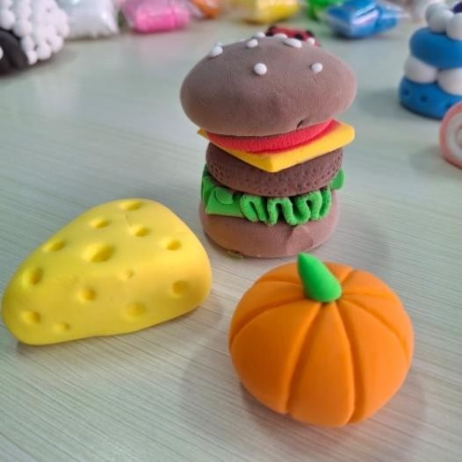 | Clay memiliki warna cerah dengan 6 warna dasar yang dapat di campur untuk menambah warna lain sehingga menarik minat. Pada saat menyatukan perpaduan warna dan melakukan teknik menyambung, Clay merekat dengan kokoh.
3 | 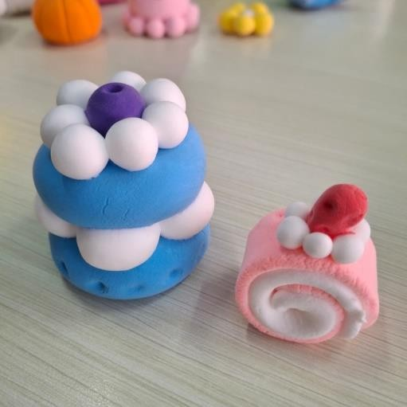 | Pada Clay, tampilan pada ketahanan warna dapat bertahan anti fading selama 6 bulan dan tidak mudah kusam dan berjamur. Clay tidak mudah lengket dan tidak berminyak dari tingkat kebersihannya.

Uji kepraktisan menunjukkan hasil yang sangat baik, dengan respon guru sebesar 97,22% dan respon siswa rata-rata 92,70%. Nilai tersebut menunjukkan bahwa media mudah digunakan, tidak memerlukan persiapan yang kompleks, serta mampu menarik perhatian siswa selama proses pembelajaran. Kepraktisan ini mengindikasikan bahwa penggunaan media tidak hanya layak secara teoritis, tetapi juga efektif diterapkan dalam situasi kelas nyata. Dari perspektif pedagogis, kemudahan penggunaan media menjadi faktor penting yang menentukan keberlanjutan pemanfaatan inovasi pembelajaran oleh guru.
Tingkat kevalidan dan kepraktisan yang tinggi menunjukkan bahwa media patung mini plastisin memiliki potensi besar dalam meningkatkan keterlibatan dan kreativitas siswa pada pembelajaran seni rupa tiga dimensi. Media yang memungkinkan siswa membentuk objek secara langsung memberikan pengalaman belajar konkret, sehingga proses eksplorasi ide dan imajinasi berlangsung lebih optimal. Temuan ini berkontribusi pada pengembangan kajian media pembelajaran seni di sekolah dasar, khususnya dalam memperkuat bukti bahwa media berbasis aktivitas kreatif manipulatif dapat menjadi strategi efektif untuk menciptakan pembelajaran yang lebih interaktif, bermakna, dan berorientasi pada pengembangan kreativitas siswa.

KESIMPULAN
Berdasarkan hasil dan pembahasan penelitian pengembangan, maka dapat disimpulkan bahwa Media Patung Mini Plastisin yang dikembangkan peneliti dengan Materi Eksplorasi Membuat Bentuk 3 Dimensi dengan menggunakan model ADDIE, maka dapat disimpulkan sebagai berikut:
    - Media patung mini plastisin yang dikembangkan dinyatakan sangat valid, berdasarkan hasil validasi ahli media dan ahli materi yang masing-masing memperoleh persentase sebesar 94,44%. Hasil tersebut menunjukkan bahwa media telah memenuhi aspek kelayakan isi, bahasa, dan keterampilan, sehingga layak digunakan dalam pembelajaran.
    - Media patung mini plastisin memperoleh kategori sangat praktis berdasarkan hasil angket respons guru dengan persentase 97,22% dan respons siswa sebesar 92,70%. Temuan ini menunjukkan bahwa media tersebut mudah diimplementasikan dalam proses pembelajaran, tidak membutuhkan persiapan yang kompleks, serta relevan dengan karakteristik dan situasi pembelajaran di kelas.

DAFTAR PUSTAKA
Aldona, 2025. Pemanfaatan Media Plastisin dalam Meningkatkan Kreativitas Siswa Sekolah Dasar. Jurnal Pendidikan Seni dan Budaya, 10: 45–60.
Arikunto S, 2020. Prosedur Penelitian: Suatu Pendekatan Praktik (Edisi Revisi).
Jakarta: Rineka Cipta.
Jabat, 2024. Pengaruh Media Pembelajaran Inovatif terhadap Kreativitas Siswa.
Jurnal Ilmu Pendidikan, 15: 78–90.

Moleong LJ, 2021. Metodologi Penelitian Kualitatif (Edisi Revisi). Bandung: PT Remaja Rosdakarya.
Munandar U, 2021. Pengembangan Kreativitas Anak Berbakat. Jakarta: Rineka Cipta.
Nurbaeti, 2023. Metode Penelitian Pengembangan (R&D) dalam Pendidikan.
Bandung: Alfabeta.
Nurbaeti, 2025. Media Pembelajaran Tiga Dimensi dan Pengaruhnya terhadap Kreativitas Siswa. Jurnal Inovasi Pendidikan, 8: 112–125.
Nurlina, Omalyah, 2024. Analisis Faktor Penghambat Kreativitas Siswa dalam Pembelajaran Seni Budaya. Jurnal Pendidikan Dasar, 12: 67–80.
Nurlina, 2022. Kreativitas Anak: Teori dan Aplikasi dalam Pembelajaran.
Yogyakarta: Pustaka Pelajar.
Primawati, 2023. Media Pembelajaran: Teori dan Praktik. Jakarta: Kencana. Rahayu, 2023. Pengaruh Bermain
Plastisin terhadap Perkembangan Motorik
Halus dan Kreativitas Anak. Jurnal Psikologi Perkembangan, 9: 34–50.
Sa'adah N, Wahyu R, 2022. Metodologi Penelitian Pendidikan. Malang: Universitas Muhammadiyah Malang Press.
Sugiyono, 2020. Metode Penelitian dan Pengembangan (Research and Development). Bandung: Alfabeta.

Sugiyono, 2021. Metode Penelitian dan Pengembangan (Research and Development/R&D). Bandung: Alfabeta.
Tisna, 2025. Efektivitas Media Plastisin dalam Pembelajaran Konsep Seni Rupa Tiga Dimensi. Jurnal Inovasi Pembelajaran, 11: 55–70.
Tisna, Puspa, 2025. Pembelajaran Seni Berbasis Praktik dan Implikasinya terhadap Kreativitas Siswa. Jurnal Pendidikan dan Kebudayaan, 15: 89– 102.
Wardani, 2024. Media Pembelajaran Variatif dan Pengaruhnya terhadap Kreativitas Siswa. Jurnal Pendidikan Indonesia, 14: 100–11

